上海~現代與懷舊並俱之美
直轄市上海市，最大商業和經濟中心，繁榮現代化不夜城，被譽為「中國最美麗的櫥窗」。
蘇州~園林城市之美
位於江蘇省，具有2500多年歷史的文化古城，美麗的園林城市、有絲綢之都的美譽。
無錫~吳中勝景之美
素有『吳中勝地』之稱，以『珍珠』於世界聞名，其風景集湖、泉、洞、園之美於一體。

特別安排：
- 最美古鎮– 同里古鎮
- 智慧的長河 – 會動的清明上河圖
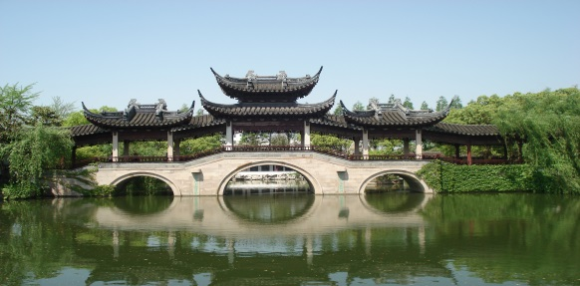
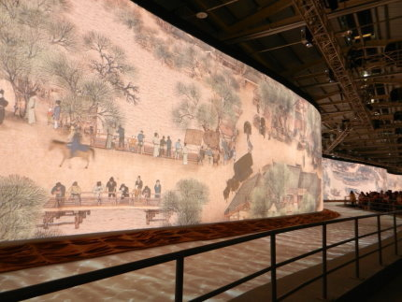
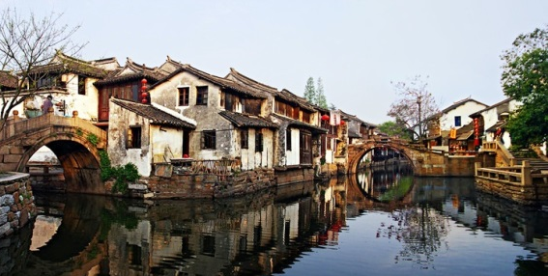
- 靈山大佛、靈山梵宮、九龍灌浴秀

餐餐大通包
乾隆宴、農家樂當地風味、上海風味+小籠包風味、上海本幫風味、城隍風味

全程五星住宿
無錫：君樂喜來登酒店或雷迪森酒店或同級
蘇州：蘇州靜思園豪生酒店或同級
上海：皇家艾美酒店或同級
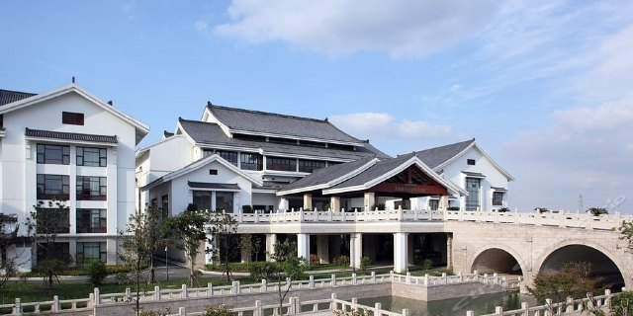
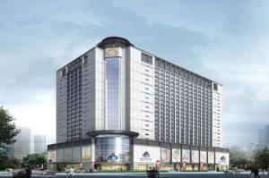
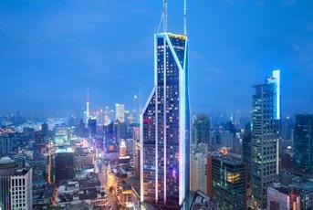

行程說明
- 臺北 / 上海 – 無錫 夜遊南長街、清明橋風景區、江南水弄堂運河絕版處
南長街 | 遊覽的風景更美，南長街很長，從南到北一街兩邊基本都是古建築，地地道道的江南風情。沿途還有一些景點，例如靠南邊有一個水仙道院，道教旅行地，南長街最北端不遠是南禪寺，可以去看一看，而且周邊有很多小吃。
清明橋風景區 | 清名橋古運河景區位於無錫市中心，仿古的水鄉建築和真正的老宅一起組成了街區，有可以參觀的景點，也有酒吧、餐館。夜景要比日景更美，粉牆黑瓦的宅子亮起了燈，一串串紅燈籠倒映在運河裡，吸引了無數長槍短炮。坐在遊船上，從南禪寺碼頭到跨塘橋一段見到的是時尚的仿古建築，陽春巷商業區。
江南水弄堂  運河絕版處 | 南長街內的清名橋歷史文化街區，是大運河畔典型的江南水鄉，被譽為“江南水弄堂，運河絕版地”。街區由南長街、京杭大運河無錫段、南下塘、伯瀆港、大窯路一帶等具有豐富歷史文化底蘊的區域組成。街區以古運河為軸，占地18.78公頃，由寺、塔、河、街、橋、窯、坊眾多景觀組成特色環境，構築了獨具風韻的江南水弄堂。
早餐：X |  |  | 午餐：X | 晚餐：機上
住宿：君樂喜來登酒店或雷迪森酒店或同級
第二天 無錫 靈山大佛、靈山梵宮、九龍灌浴秀、廣溪國家濕地公園 - 蘇州 同里古鎮
靈山大佛 |  | 高88米，為中國第一高青銅立佛，於照壁廣場，可見三山環抱，靈山大佛巍然屹立，氣勢雄偉壯觀。大佛南面太湖，背倚靈山，左挽青龍，右牽白虎，地靈形勝，風水絕佳，為難得之佛國寶地。
靈山梵宮  . |  | 令人稱奇的靈山梵宮，依山而建，總高三層，採用退台式佈局，層層推進。梵宮以南北為軸線，東西對稱為分布，頂部為五座錯落有致的華塔。建材採用堅固的花崗岩、大理石，綜觀靈山梵宮，景觀佈局莊嚴和諧，建築外型氣勢恢宏。靈山大佛之『大』、九龍灌浴之『奇』、靈山梵宮之『特』共同構成了靈山。石醉波。其西與渤公島隔湖相望,南眺黿頭渚鹿頂山，湖光山色，具有異國情調。與眾不同的建築風格，絢麗多姿的庭園，構成了如詩如畫的美景，令人感到回歸自然的和諧。
九龍灌浴秀 |  | 為中國首創巨型音樂噴泉動態銅群雕，莊嚴的『佛之誕』音樂驟然響起，九條巨龍噴出數十米高的水柱，為太子沐浴，水霧氤氳，彩虹繽紛，營造出人間仙境。
長廣溪國家  濕地公園 |  | 長廣溪濕地公園位於蠡湖西南岸石塘橋堍，是連接蠡湖和太湖 的生態廊道，總長十公里，占地約二百六十公頃，其中水面約八十公頃。它西依軍嶂山，東鄰大學城，北連蠡湖，南靠太湖，依山傍湖。
同里古鎮 |  | 同里古鎮，江南六大古鎮之一，位於太湖之畔古運河之東的蘇州市吳江區。始建于宋代，至今已有1000多年歷史，是名副其實的漢族水鄉文化古鎮。距蘇州市市區18公里，距上海80公里 。同裡面積33公頃，為五個湖泊環抱，由網狀河流將鎮區分割成七個島。古鎮風景優美，鎮外四面環水。1982年成為江蘇省最早也是唯一將全鎮作為文物保護單位的古鎮。1995年被列為江蘇省首批歷史文化名鎮。1998年水鄉古鎮和退思園被列入世界文化遺產預備清單。  同里，算是真正的舊時江南、醇正水鄉。這裡水多橋多，明清建築多，名人雅士多。同裡有獨到的一面，氣質散漫，看似保守，骨子裡則自信。同裡也有智慧的一面，後現代的結構，卻又動靜結合。在這裡，你可以欣賞退思園的獨到，踏著腳下光滑的條石走過窄到只剩一人身寬的穿心弄，坐在南園茶社中品茗、聊天、聽曲；走三橋，當是上天對自己的美好祝願，坐遊船，享受生活中的同裡。一切都是鮮活而讓人親近的。
珍珠展示館 |  | 聞名海內外的無錫太湖珍珠。
早餐：酒店內 |  |  | 午餐：乾隆宴 | 晚餐：農家樂當地風味
住宿：蘇州靜思園豪生酒店或同級
第三天 蘇州 靜思園、寢具文化館 - 上海 游世博園區原中國館、中華藝術宮
【會動的國寶清明上河圖】、玉石博物館、黃埔公園、外白渡橋、萬國博覽建築外灘、
車遊環球金融中心、車遊金茂大廈外觀、百年歷史南京路
靜思園 | 靜思園位於江蘇蘇州吳江區近郊，是有獨特藝術風格的江南地區古典園林風格建築。始建於1993年，占地一百多畝。園中建築小巧別致，有鶴亭橋、小垂虹、靜遠堂、天香書屋、龐山草堂、蘇門磚雕和盆景園、歷代科學家碑廊、詠石詩廊等景點。靜思園中最不可錯過的便是石頭，園中彙集各種精品名石。
寢具文化館 | 由專業人員解說好的絲綢之製造過程。
世博園區  原中國館 | 由華南理工大學建築學院院長何鏡堂院士領銜主持的聯合設計團隊推出了中國館的最終方案。中國館的建築外觀以「東方之冠，鼎盛中華，天下糧倉，富庶百姓」為主題，代表中國文化的精神與氣質。其中，「中國紅」作為建築的主色調，大氣而沉穩，也易於為世界所理解。
中華藝術宮  【會動的國寶  清明上河圖】 | 中華藝術宮曾是上海世博會的中國國家館，如果世博會期間你未能細賞其真容，那麼現在來這裡，就能慢悠悠地參觀這座雄偉的建築了。除了觀賞鎮館之寶——多媒體版《清明上河圖》，這裡還展出有眾多近代藝術家的藝術作品。來到中華藝術宮，去售票處領取免費門票過安檢即可入館。藝術宮的展廳主要位於0米層、5米層、33米層、41米層、49米層，可以坐電梯上下樓，推薦先乘坐直達升降電梯到49米層，然後從上往下依次參觀，可乘手扶電梯。多媒體版《清明上河圖》展廳位於49米層，自世博會閉幕後多媒體版《清明上河圖》就永久落戶於這裡，如今它仍是中華藝術宮中受歡迎的亮點。
玉石博物館 | 參觀各式各樣的玉石，送禮自用兩相宜。
黃埔公園 | 是中國最早的現代化公園，始建於1886年。直至1928年7月1日才再次允許華人進入。公園正門內，是一座巨型雕塑-浦江潮。雕塑四周綠蔭環抱、花團錦簇，雕塑後面的紫藤架長廊可休閒憩息，公園內的兩幅大板塊綠地草坪內種有茂盛的白玉蘭、茶花、桂花……四季飄香，賞心悅目。整體佈局得體，景點排錯落有致，集觀光、休閒、教育於一體，是遊覽觀光的勝地。
外白渡橋 | 外白渡橋為黃埔灘的第一景點，可欣賞迷人的上海外灘夜景，是一座富有歷史性的鐵橋，也是見證著上海的繁華盛世，上海的興衰。外白渡橋的故事來自1856年英國人威爾斯在蘇州河最靠出口處，又叫外擺渡上建造了ㄧ座木橋，稱外擺渡橋。橋上雖不復見黃包車然而見證百年歷史的大橋依舊忙碌。
萬國博覽  建築外灘 | 上海地標 所有旅遊書籍及旅遊達人推薦必到之景點，在此欣賞東方巴黎最美最具特色風景，欣賞90年代上海十大新景觀黃浦外灘璀燦迷人風景。
環球金融  中心外觀 | 中國目前第二高樓、世界第三高樓、世界最高的平頂式大樓，樓高492米。
金茂大廈  外觀 | 位於中國上海市浦東新區黃浦江畔的陸家嘴金融貿易區，目前是上海第2高的摩天大樓、中國大陸第4高樓、世界第10高樓。是集現代化辦公樓、五星級酒店、會展中心、娛樂、商場等設施於一體，融匯中國塔型風格與西方建築技術的多功能型摩天大樓。
百年歷史南京路 | 擁有百年歷史建築特色，有中華第一街、十里洋行、百年上海灘的風情。
早餐：酒店內 |  |  | 午餐：上海風味+小籠包風味 |  | 晚餐：本幫風味
住宿：皇家艾美酒店或同級
第四天 上海 文化古韻經典老城區城隍廟、上海蘇州河畔、車遊四行倉庫 / 臺北
文化古韻經典  城隍廟 |  | 上海最早的商業中心，俗話說到上海不逛城隍廟等於沒到過上海，城隍廟可說是古代建築的博物館，上海建城700餘年，明、清、民國的住宅建築星羅棋佈，  購物天堂又是城隍廟的一大特色，商品以日常生活用品為主，琳瑯滿目、應有盡有，商品有小、土、特、多等特點，很多商品都有一百多年甚至二百年歷史。
車遊四行倉庫 |  | 車遊《四行倉庫》這座倉庫創建於1931年，為當時閘北一帶最高、最大的一座建築物。它原是大陸銀行和北四行（金城銀行、中南銀行、大陸銀行及鹽業銀行）聯合倉庫，一般均統稱為“四行倉庫”。
上海蘇州河畔 |  | 蘇州河沿岸是上海最初形成發展的中心，催生了幾乎大半個古代上海，後又用100年時間成為搭建國際大都市上海的水域框架。不同於黃浦江兩岸的燈光炫爛，蘇州河是上海人的母親河，最大的景觀還是河上的橋,共計28座橋。近年來，隨著蘇州河的整治，空閒的老舊廠房被改建成創意園區，歷史建築受到重視與保護，蘇州河以全新的面貌，讓大家見到在緩緩河流背後的老上海。  ※在此地會讓客人下車拍照留念喔!
早餐：酒店內 |  |  | 午餐：城隍風味 | 晚餐：X
住宿：溫暖的家
購物站：寢具文化館、玉器、珍珠
※此團費因有購物安排而得此優惠價錢，購物站購買每位貴賓需停留一些購物時間(90分鐘)，請各位貴賓配合參觀購物!如果貴賓不想有購物時間耽誤，建議您可選擇參加本公司無購物旅遊產品。
備註：1.行程安排以當地旅行社為主；會依當地交通狀況前後順序調整，保證景點不會縮減；敬請放心！！
2.一定要全程參加。若脫隊無法享有優惠專案，所以必需要補價差，敬請見諒！
3.團費報價已包含60歲以上老人優惠票，若有產生恕不退還。

